

ZÁKLADNÍ ŠKOLA SLOVAN, KROMĚŘÍŽ, PŘÍSPĚVKOVÁ ORGANIZACE
ZEYEROVA 3354, 767 01 KROMĚŘÍŽ

projekt v rámci vzdělávacího programu
VZDĚLÁNÍ PRO KONKURENCESCHOPNOST

ŠABLONA ČÍSLO: III/2
NÁZEV: INOVACE A ZKVALITNĚNÍ VÝUKY PROSTŘEDNICTVÍM ICT

PŘEDMĚT: ANGLICKÝ JAZYK
ROČNÍK: ČTVRTÝ
TÉMA: ANIMALS
AUTOR: Mgr. Hana Koláčková
DATUM VYTVOŘENÍ: 12.12.2011

VY_32_INOVACE_42 _

ANOTACE

Pracovní list je zaměřen na shrnutí učiva o zvířatech. Procvičuje se zde také způsob tvoření množného čísla podstatných jmen v jazyce anglickém.

Úkolem první části pracovního listu je opakování slovní zásoby formou doplnění textu k obrázkům zvířat a tvorba jednoduché věty v přítomném čase prostém. Procvičujeme odpověď na otázku:
What animal is it?
U odpovědi dbáme na správné použití jednotného a množného čísla podstatných jmen. Žáci vybírají z možností:
It is ……..
They are ……….

Ve druhé části pracovního listu žáci název zvířete přiřadí ke správnému obrázku.

Zkušenosti z pilotáže:
Žáci bez problémů doplnili správné výrazy k obrázkům. Správně tvořili věty a úspěšně si poradili s určením jednotného a množného čísla u podstatných jmen s použitím vazby „it is – they are“.

Pracovní list č. 1 - téma: ANIMALS

What animal is it ? Answer the questions using: It is ….
They are …
For example: What animal is it?

It´s an aligator. ----------------------------- ----------- ------------------

------------------------- --------------------------------- --------------------------------------

ALIGATOR | DOG | DOLFIN
CAMEL | ELEPHANT | FISH

Write the animals:



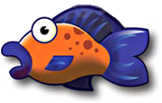

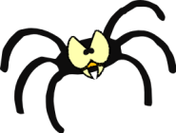

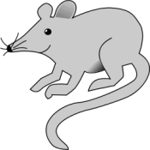
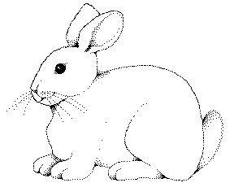

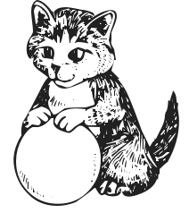

RIGHT ANSWERS:

- WHAT ANIMAL IS IT?
It´s a camel.
- WHAT ANIMALS ARE THEY?
They are three dogs.
- WHAT ANIMALS ARE THEY?
They are two dolphins.
- WHAT ANIMAL IS IT?
It´s an elephant.
- WHAT ANIMAL IS IT?
It´s a fish.

The names of the animals:
BIRD
FISH
DOG
RABBIT
SPIDER
MOUSE
CAT
COCK

CITACE:

Obrázky: www.office.microsoft.com

